Обновленная версия от 6 декабря 2021 года.
Обращаюсь к Вам в связи с размещением Государственным казенным учреждением города Москвы по капитальному ремонту многоквартирных домов города Москвы «УКРиС» государственной закупки № 0173200001421001704 ^{[1]} на проведение проектно-изыскательских работ «по приведению в нормативное состояние территорий в районах Чертаново Южное, Ясенево, Чертаново Северное, Чертаново Центральное города Москвы». Прием заявок на тендер завершился 3 декабря 2021 года. Речь идет о территории ООПТ ПИП Битцевский лес.
Притом, в проекте бюджета Москвы на 2022-2024 годы заложены десятки миллиардов на работы по «благоустройству» ООПТ: статьи расходов №02 3 0100200, № 02 3 0100000 и №02 3 0100000 (69 млрд. рублей) для ведомства 814.
В техническом задании (далее – ТЗ) этой государственной закупки предлагается учесть в проектной документации строительство следующих объектов: спортивного комплекса площадью 3 000 м², скалодром, 4 теннисных корта, 3 памп-трека, 3 скейт-парка, а также 20 хозяйственных павильонов, 150 садовых альпинариев, прогулочные дороги протяженностью 16 км, тротуары протяженностью 16 километров, велодорожки протяженностью 16 километров, камеры видеонаблюдения в количестве 344 штуки, 54 800 погонных метров электроснабжения, 38 000 погонных метров наружного освещения и 300 вольеров для животных и птиц. При этом, участки благоустройства, указанные в техническом задании государственной закупки, включают в себя зоны охраны ландшафта и граничат с заповедными участками, выделенные в Постановлении Правительства Москвы от 26.10.2020 г. № 1811-ПП.
Подобные технические задания и разработка проекта вызывают у меня, как у местного жителя, обоснованные опасения, что Битцевский лес ошибочно воспринимают как заурядный городской парк, который требует инвазивного вмешательства в свою экосистему. Однако же Битцевский лес является особо охраняемой природной территорией, на территории которой подобная хозяйственная деятельность может нанести больше вреда, чем пользы, и запрещена законом. Для каких видов деятельности в лесу должны построить 300 вольеров для птиц и других животных, из технического задания не ясно.
Большое число примеров так называемого благоустройства в городе сопровождается варварскими действиями по отношению к зеленым насаждения и водным объектам г. Москвы. Чего только стоят, например, работы проведенные в ООПТ "ПИП Битцевский лес" за последние годы, где в ходе установки освещения были повреждены корни десятков деревьев, при проходе тяжелой техники образовались многокилометровые колеи глубиной до 70 см(!)-повреждены корни тысяч деревьев, а в ходе прокладки ливневок были также допущены массовые нарушения природоохранного законодательства. Несмотря на проведенные работы по восстановлению дорожек деревьям уже не поможешь. А на это варварство были потрачены огромные средства налогоплательщиков! И таких примеров варварского благоустройства, в т.ч. с сокращением площади зеленых насаждений очень много! (фотографии в приложении на последних страницах файла).
Здоровье жителей напрямую зависит от благополучия природы в городе! За последние несколько лет было вырублено свыше 300 000 деревьев в городе (данные ДПиООС)! Жители устали жить в напряжении от постоянной угрозы, исходящей от указанных выше действий и хотят, уплачивая свои налоги-важную составляющую городской казны, иметь взамен гарантию неприкосновенности природы родного города!
В этот тяжелый период пандемии подобные траты выглядят еще более кощунственными!
Фиктивные опросы
Чтобы имитировать взаимодействие с жителями был проведен опрос https://ag.mos.ru/poll/12142 на сайте «Активный гражданин», где кроме нескольких картинок на сайте больше ничего не представлено! Участвующим в опросе была непонятна площадь работ, содержание работ, количество устанавливаемых объектов. Мало бы кто проголосовал за это, зная, какую территорию планируется перерыть ради установки объектов, которые вообще несовместимы с лесом - системы радиовещания, наблюдения, освещения, 54 км электроснабжения, заборы и т.п. Таким образом, те, кто там голосовал, не понимали за что именно. Техническое задание https://zakupki.gov.ru/44fz/filestore/public/1.0/download/priz/file.html?uid=CFDFA5A29978ABD0E05334548D0A1C43
не было представлено на сайте «Активного гражданина». При этом опрос был ориентирован на весь город, а не только на местных жителей. Провести проверку, кто именно голосовал, и являются ли они москвичами нам не представляется возможным. Большое количество пожилых людей в Ясенево и Чертаново не имеющих доступ к этому сайту, не смогли выразить свои возражения!
Стоит отметить, что на этом сайте имеют возможность голосовать в том числе жители других городов и стран – достаточно лишь подтвердить свой аккаунт через СМС. Большое количество местных жителей, например, пожилые не имеют доступ к этому сайту. При этом местные жители категорически против - в марте 2021 года были собрано около 20 000 подписей против таких работ и переданы в Мэрию.

Невозможность получить материалы по концепции благоустройства Битцевского леса
В ТЗ к закупке 0173200001421001704 не учтены результаты опроса жителей (которые в большинстве своем высказались против такого варианта "благоустройства", предполагающего масштабные разрытия, освещение, видеокамеры, радиовещание, беседки и т.п.) в рамках работ, для которых Бюро Атлас выиграло два тендера №32009392591 и №32009392592 на 89 миллионов на создание "концепции развития леса" (договоры по ним были заключены 14 сентября 2020 г). В ТЗ также нет ссылки на результаты указанных выше работ Бюро Атлас. Материалы этой концепции до сих пор не опубликованы, несмотря на просьбы жителей!
Ложная информация от ДКР в ходе переписки в Фейсбук
В ходе переписки с жителями в фейсбуке представитель ДКР ввел в заблуждение общественность, сказав, что планируется вырубка только сухостойных деревьев, при этом в ТЗ (закупка 0173200001421001704) написано, что должна быть предусмотрена любая вырубка деревьев, которые мешают прокладке коммуникаций (рисунок 1).
На просьбу удалить эту фразу из ТЗ представитель ДКР ответил, что это уже невозможно, требуется решение некого вышестоящего руководства…
Ссылка на ТЗ к закупке: https://zakupki.gov.ru/44fz/filestore/public/1.0/download/priz/file.html?uid=CFDFA5A29978ABD0E05334548D0A1C43

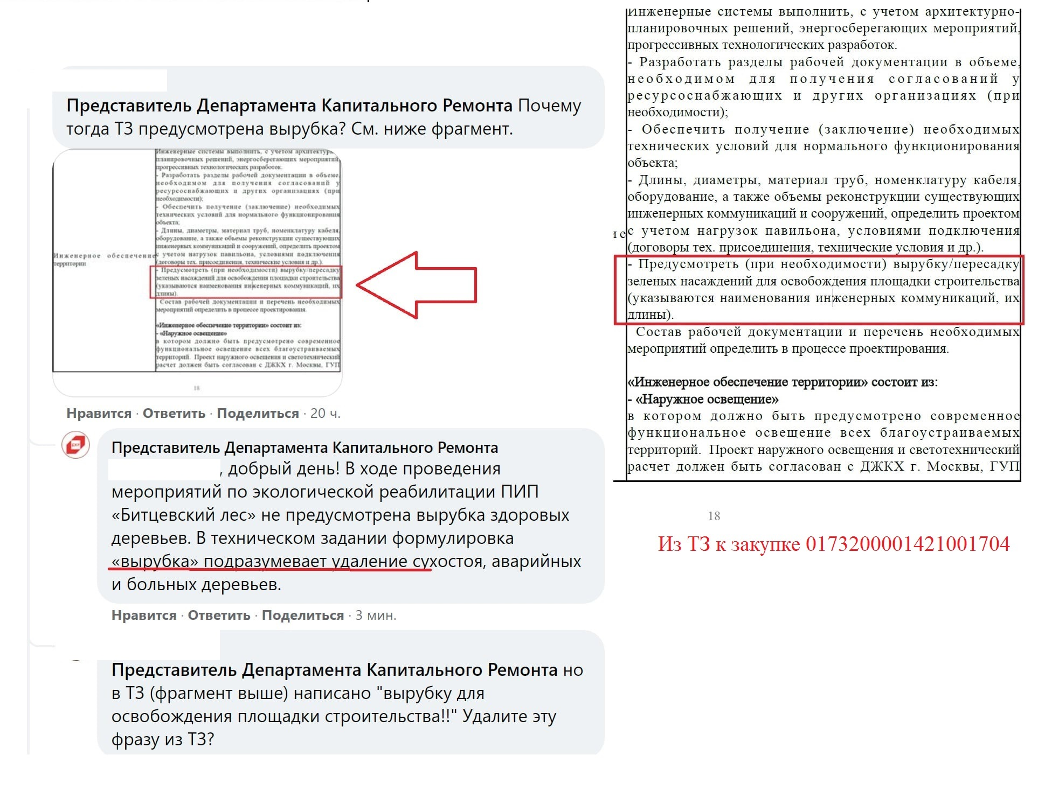
Рисунок 1 – Скриншот переписки с ДКР в фейсбуке

Межрайонная природоохранная прокуратура. Дождевая канализация на ООПТ вне закона.
Уже было множество нарушений в ходе локального «благоустройства» Битцевского леса. Так, в мае 2021 года согласно данным межрайонной природоохранной прокуратуры, подрядчик ООО «Техстрой Индустрия» в рамках гражданско-правового договора с ГПБУ «Мосприрода» на проведение работ по обустройству (дождевая канализация, водоотводные лотки) территории Дирекции природных территорий «Битцевский лес», допустил нарушение природоохранного законодательства, в частности ч.2 ст.30 регионального закона «Об охране особо охраняемых природных территориях города Москвы». Согласно данной статье, проведение работ, которые могут привести к нарушению гидрогеологического режима местности, почвенного покрова, возникновению и развитию эрозионных и оползневых процессов запрещены.
И несмотря на это в новом ТЗ на масштабное благоустройство Битцевского леса (закупка 0173200001421001704) опять появляется дождевая канализация (рисунок 2).
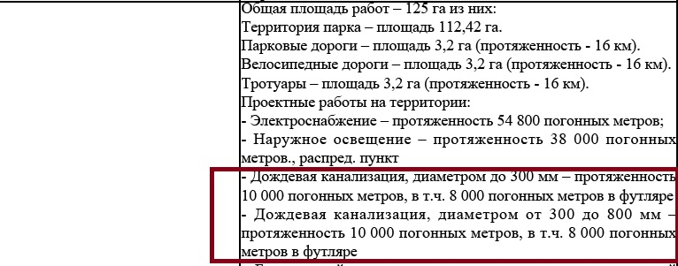
Рисунок 2 – Скриншот ТЗ к закупке 0173200001421001704

Повреждение деревьев при установке освещения
Работы по установке опор освещения на протяжении 300 м рядом «Дачей Коллонтай» проведенные в ООПТ "ПИП Битцевский лес" несколько лет назад, привели к повреждению корней десятков деревьев (фотография в приложении). Были составлены административные протоколы по данному факту. Несмотря на это в новом ТЗ прописано прокладка освещения аж на протяженности 38 000 м!! Какой масштаб повреждения корней деревьев можно ожидать? Десятки тысяч!
Ответ прокуратуры на жалобы жителей по вопросу закупки 0173200001421001704
Один из жителей выложил в общий доступ ответ межрайонной природоохранной прокуратуры по вопросу законности государственной закупки № 0173200001421001704 с учетом рисков нарушения природоохранного законодательства (рисунок 3). Несмотря на указанные выше прецеденты с дождевой канализацией и освещением прокуратура не посчитала нужным пресечь их повторение на стадии проектирования нового благоустройства.
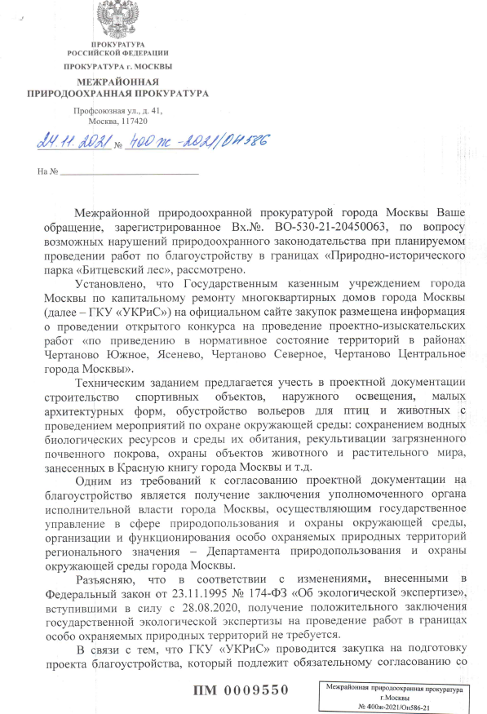
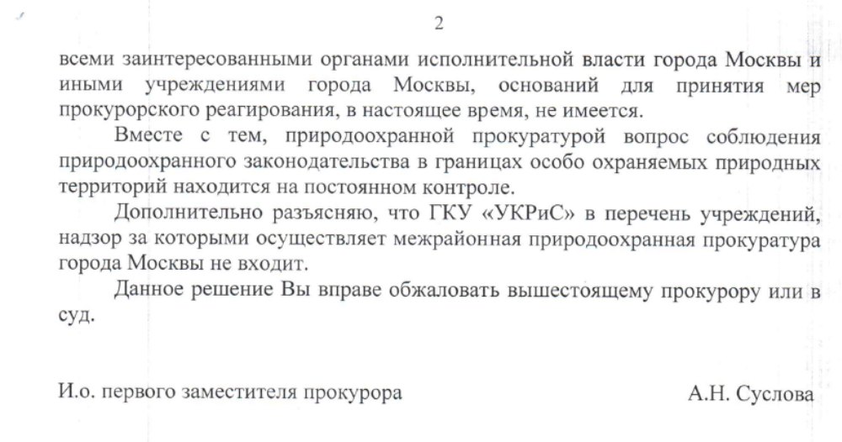
Рисунок 3 - Ответ прокуратуры на жалобу жителя по вопросу закупки 0173200001421001704

Законодательная база
В 2020 году была принята «экологическая» поправка к Конституции Российской Федерации – п.е.5 ст.114, согласно которой Правительство Российской Федерации осуществляет меры, направленные на создание благоприятных условий жизнедеятельности населения, снижение негативного воздействия хозяйственной и иной деятельности на окружающую среду, сохранение уникального природного и биологического многообразия страны, формирование в обществе ответственного отношения к животным. Однако, как мы видим из государственной закупки, подобные поправки не были приняты к сведению Департаментом капитального ремонта г. Москвы и его подведомственными организациями.
В существующей государственной закупке мы можем видеть массу нарушений законодательства в сфере охраны окружающей среды и особо охраняемых природных территорий.
1. Согласно преамбуле Федерального закона от 14 марта 1995 г. № 33-ФЗ «Об особо охраняемых природных территориях» (далее — ФЗ от 14.03.95 г. № 33-ФЗ) особо охраняемые природные территории — участки земли, водной поверхности и воздушного пространства над ними, где располагаются природные комплексы и объекты, которые имеют особое природоохранное, научное, культурное, эстетическое, рекреационное и оздоровительное значение, которые изъяты решениями органов государственной власти полностью или частично из хозяйственного использования и для которых установлен режим особой охраны.
Все особо охраняемые природные территории, в том числе московские, относятся к объектам общенационального достояния.
2. Согласно преамбуле ФЗ от 14.03.95 г. № 33-ФЗ, хозяйственная и иная деятельность, которая оказывает или может оказывать прямое или косвенное негативное воздействие на окружающую среду, осуществляется в соответствии с требованиями в области охраны окружающей среды. При осуществлении деятельности, предусмотренной п. 1 настоящей статьи, проводятся мероприятия по охране окружающей среды, в том числе по сохранению и восстановлению природной среды, рациональному использованию природных ресурсов, обеспечению экологической безопасности, предотвращению негативного воздействия на окружающую среду и ликвидации последствий такой деятельности. В случаях, предусмотренных законодательством Российской Федерации, должна проводиться рекультивация или консервация земель.
3. В силу ст. 36 Федерального закона от 10.01.2002 г. № 7-ФЗ «Об охране окружающей среды» (далее — ФЗ от 10.01.2002 г. № 7-ФЗ), архитектурно-строительное проектирование, строительство, реконструкция, капитальный ремонт объектов капитального строительства осуществляются в соответствии с требованиями в области охраны окружающей среды, в том числе в соответствии с требованиями к сохранению и восстановлению природной среды, рациональному использованию природных ресурсов, обеспечению экологической безопасности, предотвращению негативного воздействия на окружающую среду, нормативами допустимого воздействия на окружающую среду.
4. В силу п. 1 ст. 21 Закона города Москвы от 26.09.2001 г. № 48 «Об особо охраняемых природных территориях в городе Москве» (далее — ЗГМ от 26.09.2001 г. № 48), природно-исторический парк — особо охраняемая природная территория, имеющая природоохранное, историко-культурное, просветительское и рекреационное значение как особо ценный для города природный комплекс и памятник отечественной истории и культуры.
5. В соответствии с ч. 7 ст. 7 ЗГМ от 26.09.2001 г. № 48, граждане, юридические лица, общественные и религиозные объединения обязаны соблюдать установленный режим охраны и использования особо охраняемой природной территории.
6. ЗГМ от 26.09.2001 г. № 48 (ч. 2 ст. 30) не допускает действия, причиняющие вред природным объектам, в том числе:
- искажения исторически сложившегося охраняемого ландшафта;
- нарушение местообитаний видов растений и животных, включенных в Красную книгу Москвы или являющихся редкими на конкретной особо охраняемой природной территории;
- изменение функционального назначения земельного участка или его части, если оно может привести к увеличению антропогенных нагрузок на природный комплекс особо охраняемой природной территории.
7. Кроме того, следует отметить, что в соответствии с Постановлением Правительства Москвы 743-ПП от 10.09.2002 г., на особо охраняемых природных территориях запрещена посадка инвазионных видов растений.
8. Конституция РФ обязывает органы государственной власти, должностных лиц, граждан соблюдать Конституцию РФ и законы (ст. 15 ч. 2), а каждого — защищать природу и бережно относиться к природным богатствам (ст. 58).
Статьей 15 Федерального закона от 14 марта 1995 года N 33-ФЗ "Об особо охраняемых природных территориях" определено, что на территориях национальных парков запрещается любая деятельность, которая может нанести ущерб природным комплексам и объектам растительного и животного мира, культурно-историческим объектам и которая противоречит целям и задачам национального парка, в том числе, движение и стоянка механизированных транспортных средств, не связанные с функционированием национальных парков, прогон домашних животных вне дорог и водных путей общего пользования и вне специально предусмотренных для этого мест, сплав древесины по водотокам и водоемам.
В силу п. 1 ст. 21 того же Закона города Москвы от 26 сентября 2001 года, природно-исторический парк - особо охраняемая природная территория, имеющая природоохранное, историко-культурное, просветительское и рекреационное значение как особо ценный для города природный комплекс и памятник отечественной истории и культуры.
Согласно ст. 4, п. 1 ст. 52 Федерального закона от 10 января 2002 года N 7-ФЗ "Об охране окружающей среды", объектами охраны окружающей среды от порчи, уничтожения и иного негативного воздействия хозяйственной и иной деятельности являются: земли, недра, почвы, леса и иная растительность; в целях обеспечения устойчивого функционирования естественных экологических систем, защиты природных комплексов, природных ландшафтов и особо охраняемых природных территорий от загрязнения и другого негативного воздействия хозяйственной и иной деятельности устанавливаются защитные и охранные зоны.
По смыслу ч. 1 ст. 58 Федерального закона от 10 января 2002 года N 7-ФЗ "Об охране окружающей среды", природные объекты, имеющие особое природоохранное, научное, историко-культурное, эстетическое, рекреационное, оздоровительное и иное ценное значение, находятся под особой охраной. Для охраны таких природных объектов устанавливается особый правовой режим, в том числе создаются особо охраняемые природные территории.
В соответствии с постановлением Правительства Москвы от 24 октября 2006 N 824-ПП "О территориальной схеме сохранения и развития особо охраняемой природной территории регионального значения "Природно-исторический парк "Битцевский лес", "Природно-исторический парк "Битцевский лес" - особо охраняемая природная территория регионального назначения, имеющая природоохранное, рекреационное, эколого-просветительское и историко-культурное значение как особо ценный, крупный и целостный природно-территориальный комплекс, отличающийся высоким природным разнообразием, наличием редких и уязвимых в условиях города видов растений и животных и благоприятными условиями для отдыха в природном окружении.
Статьей 30 Закона города Москвы от 26 сентября 2001 года N 48 "Об особо охраняемых природных территориях в городе Москве" и п. 3.5 Положения о природно-историческом парке "Битцевский лес", утвержденных постановлением Правительства Москвы от 10 апреля 2007 года N 258-ПП, установлен запрет на ведение любой деятельности, способной нанести ущерб природным комплексам, объектам растительного и животного мира и культурно-историческим объектам, противоречащей целям и задачам природно-исторического парка, в том числе, движение и стоянка механизированных транспортных средств, не связанных с функционированием природно-исторического парка, осуществляемые вне дорог общего пользования.
В порядке ст. 33 Закона об особо охраняемых природных территориях, охрана природных комплексов и объектов на территориях государственных природных заповедников и национальных парков осуществляется специальной государственной инспекцией по охране территорий государственных природных заповедников и национальных парков, работники которой входят в штат соответствующих природоохранных учреждений.
В связи с изложенным выше, учитывая тот факт, что техническое задание государственной закупки не учитывает статус ООПТ и понятие «природная территория», не соответствует требованиям ФЗ «Об охране окружающей среды» (ст. 61), постановлениям Правительства Москвы от 10 июля 2014 г. № 394-ПП «Об основных положениях новой экологической политики города Москвы на период до 2030 года» и от 19 февраля 2013 г. № 79-ПП (ред. от 02.07.2019 г.) «О Красной книге города Москвы», считаю, что подобная государственная закупка дискредитирует Правительство Москвы, выделяющее из бюджета города средства на антиприродную деятельность на ООПТ и других природных территориях, составляющих природное наследие российской столицы.

ПРОШУ:
Озвучить указанные факты в рамках круглого стола «Экологические риски планов благоустройства и освоения особо охраняемых природных территорий Москвы» 9 декабря 2021 года.

[1] Ссылка на закупку: https://zakupki.gov.ru/epz/order/notice/ok504/view/common-info.html?regNumber=0173200001421001704
[2] Ссылка на ТЗ к закупке https://zakupki.gov.ru/44fz/filestore/public/1.0/download/priz/file.html?uid=CFDFA5A29978ABD0E05334548D0A1C43
==========

ПРИЛОЖЕНИЕ А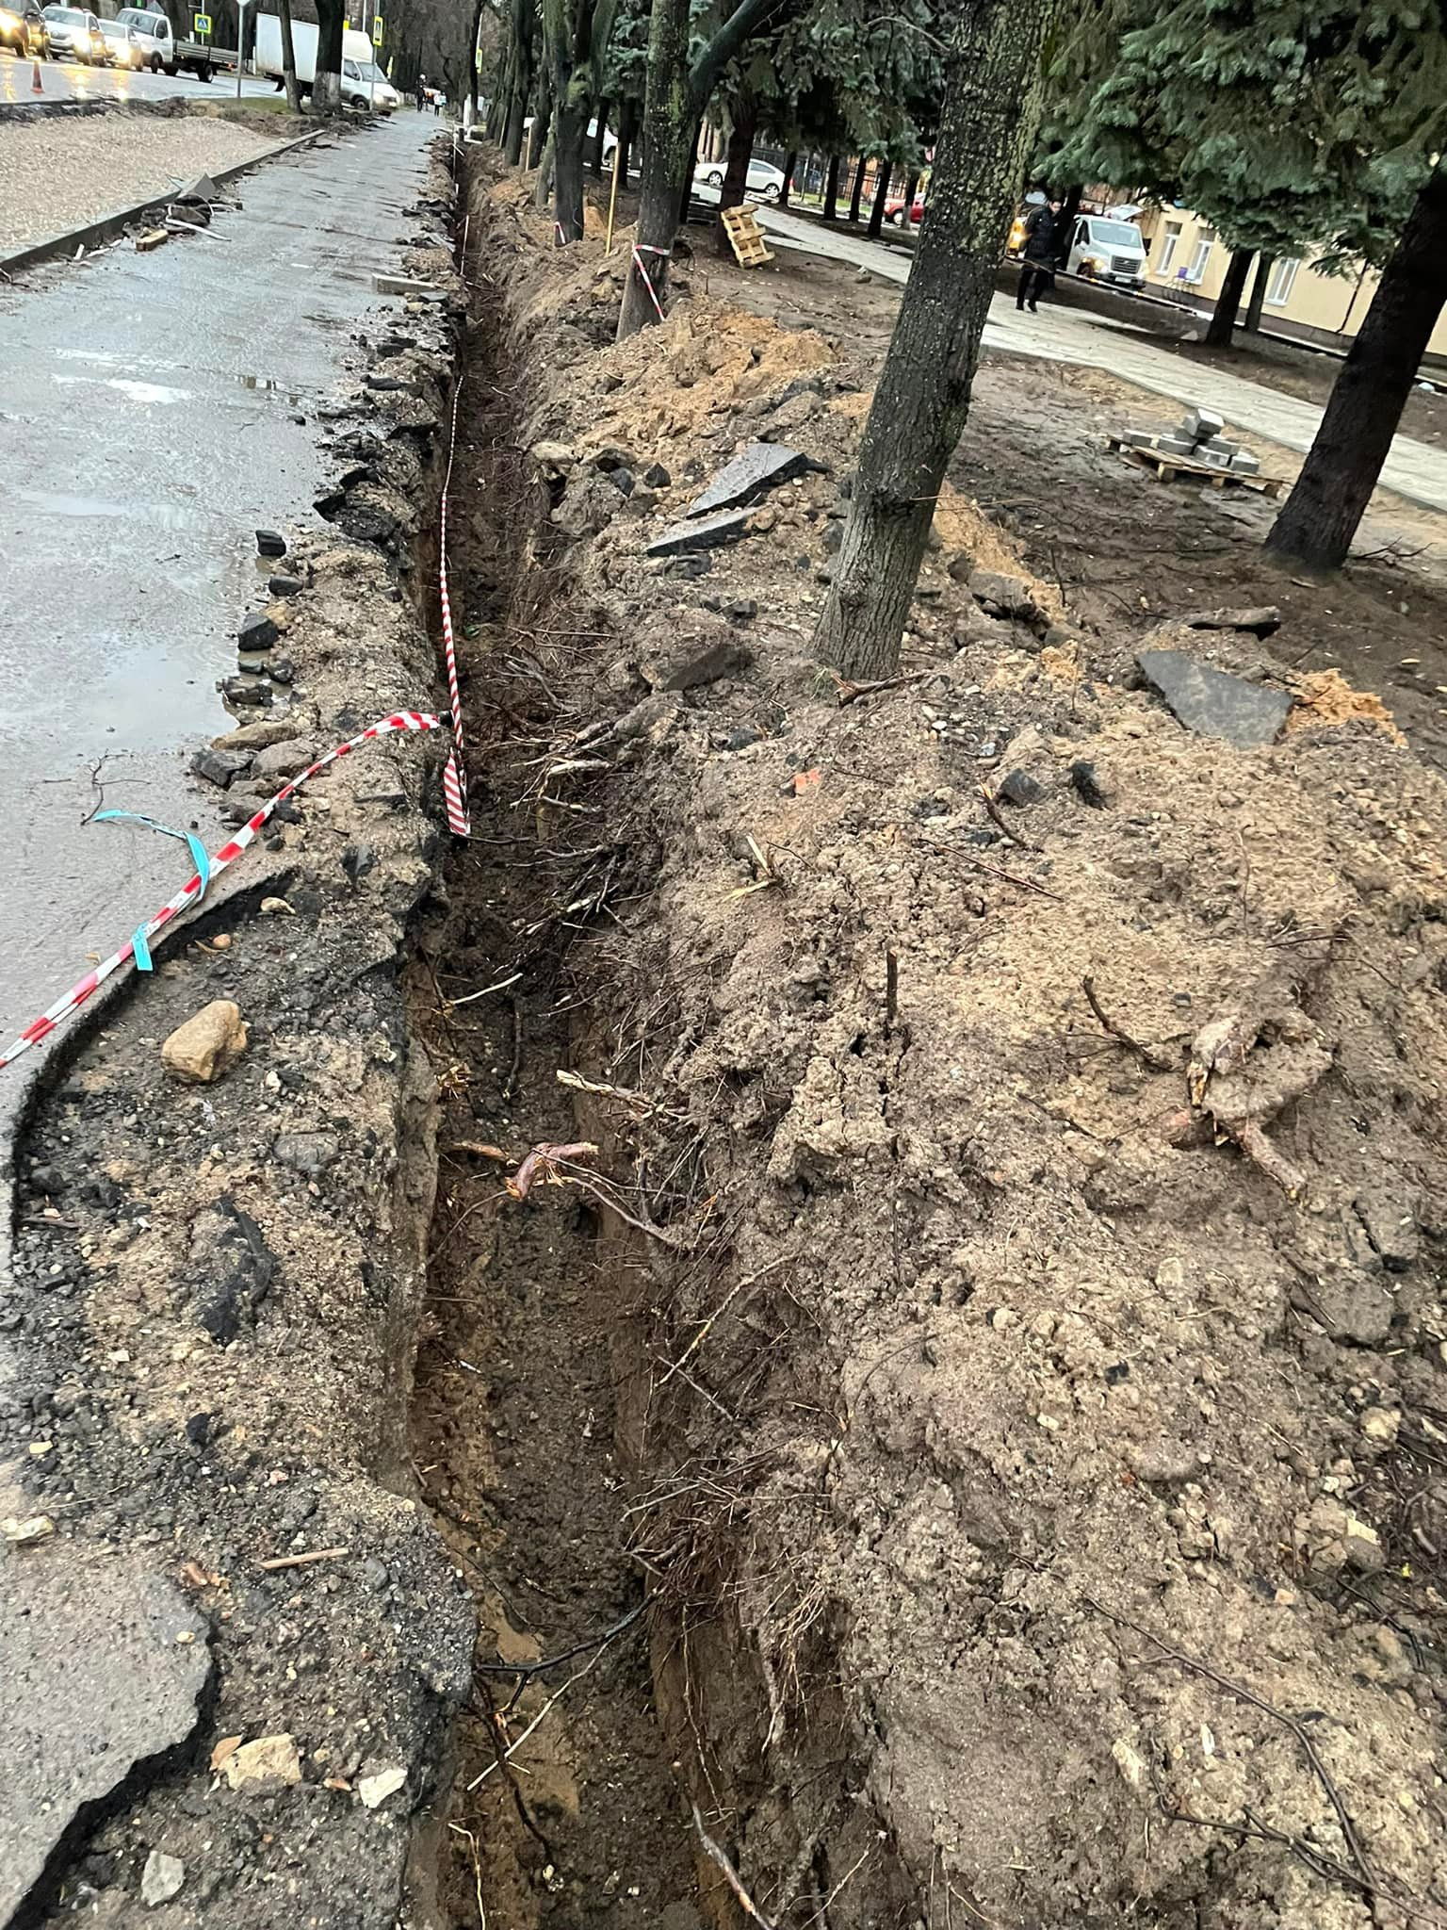
Рисунок А1

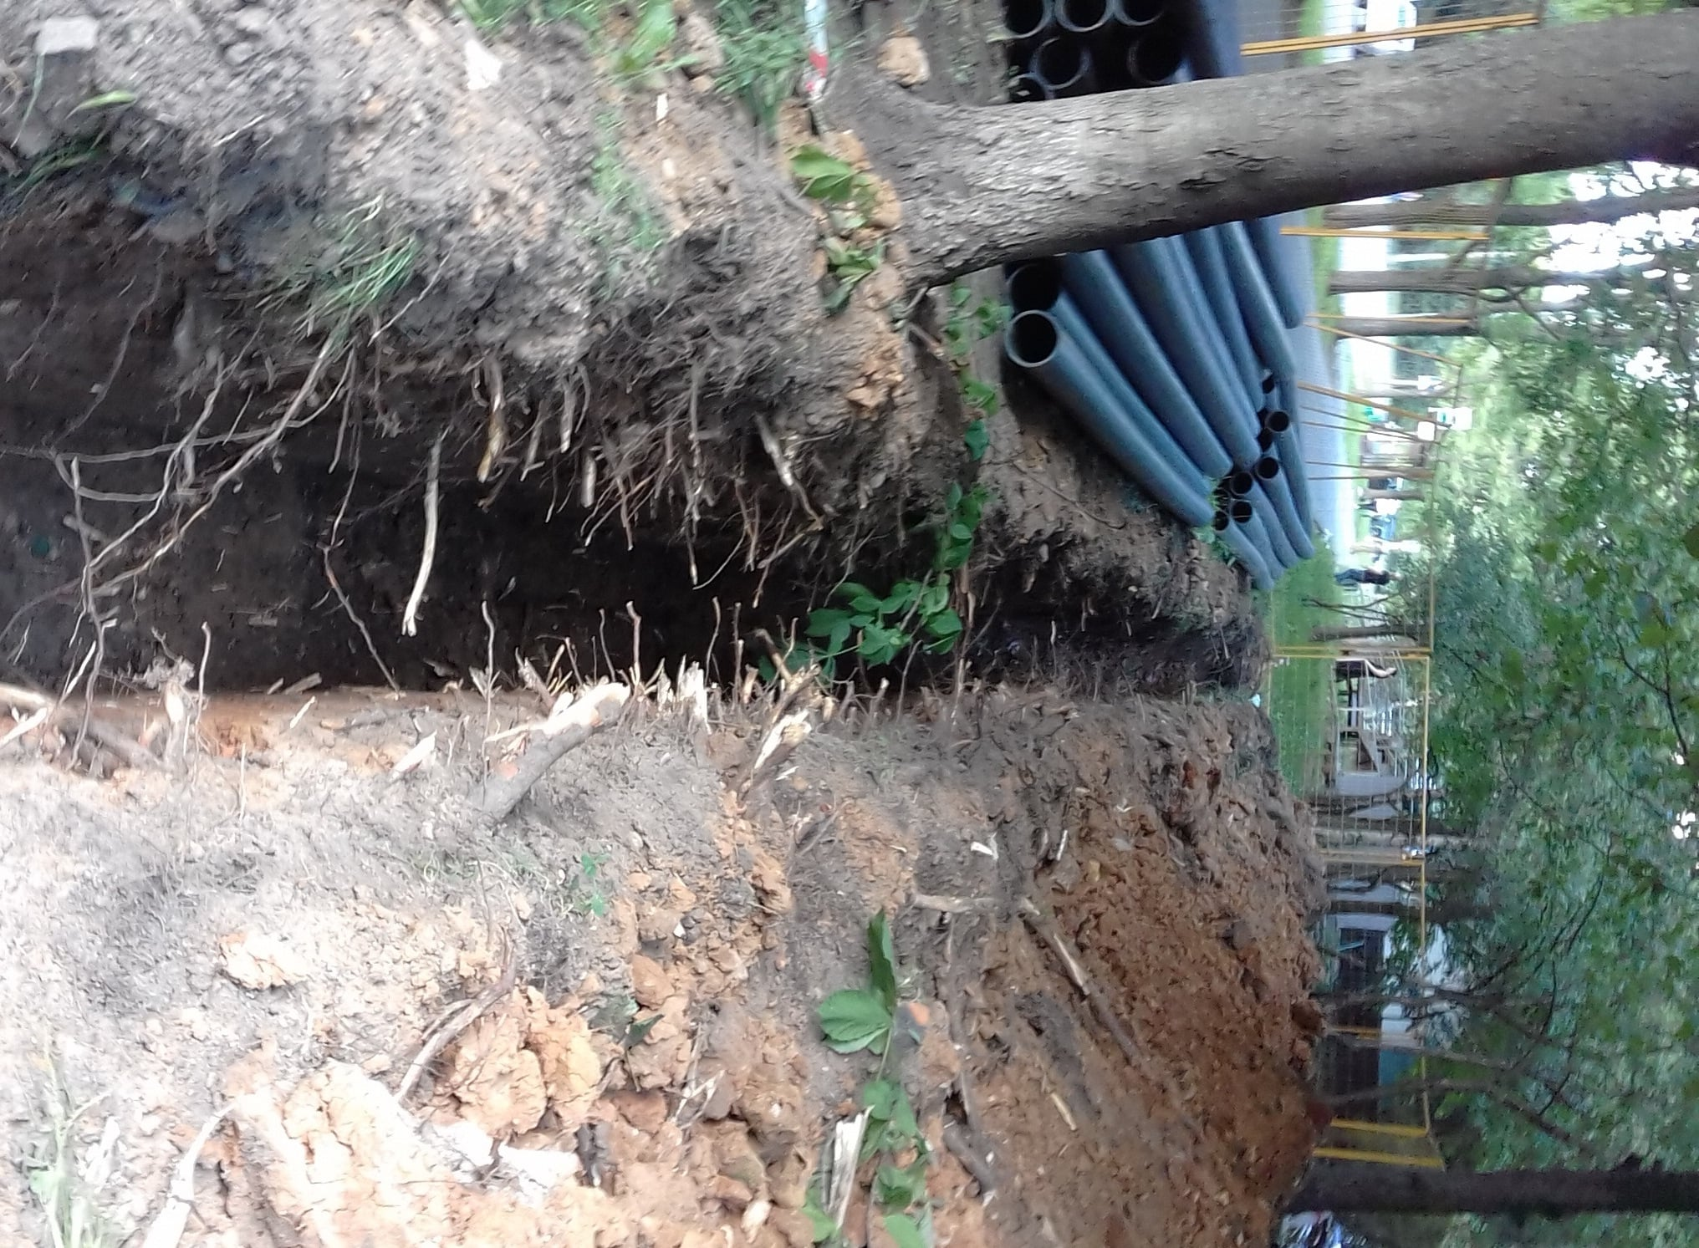
Рисунок А2

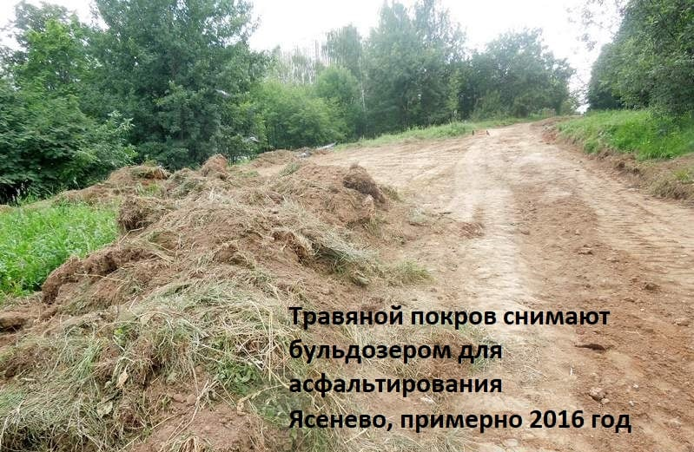
Рисунок А3

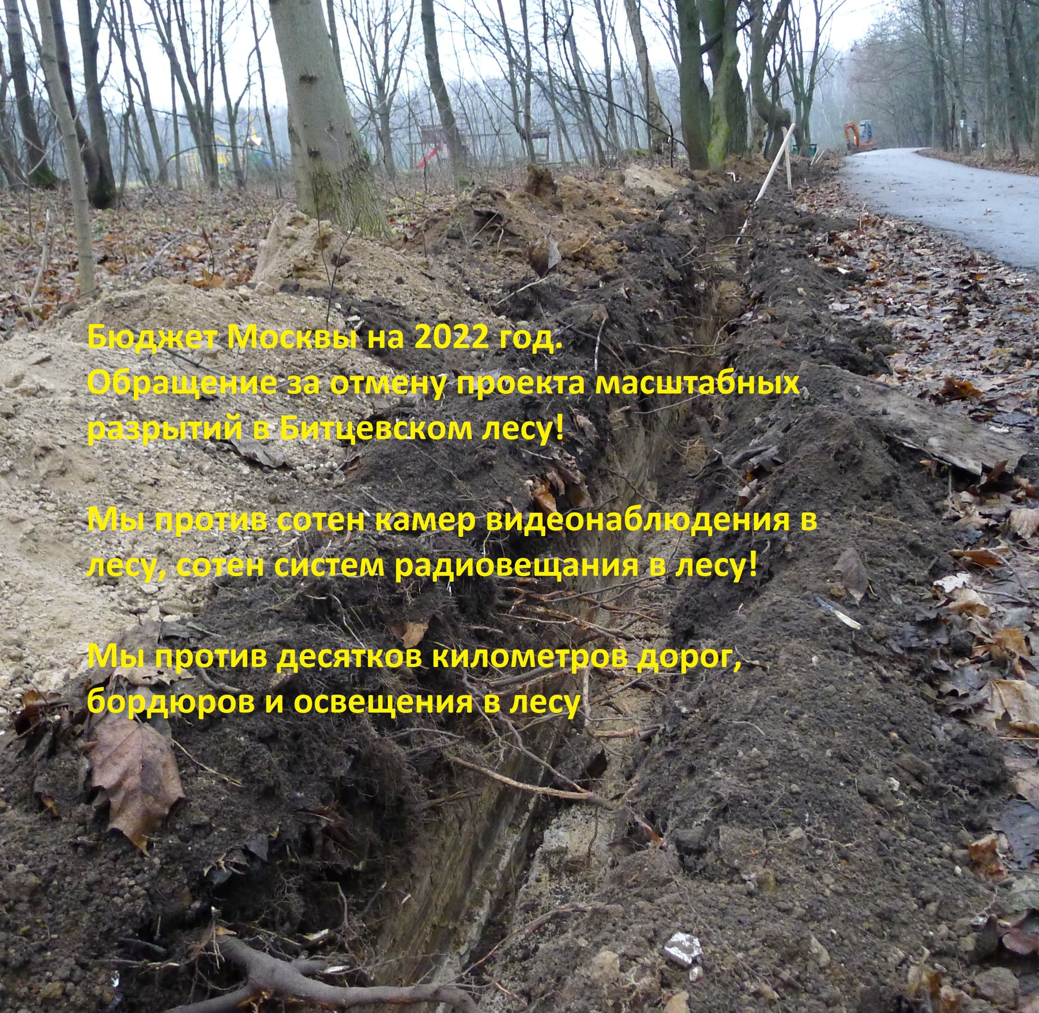
Рисунок А4 - При разрытии траншей под освещение на протяженности 300 м в ООПТ ПИП Битцевский лес были повреждены десятки деревьев. Составлены протоколы по КоАП. 2018-2019 год.

